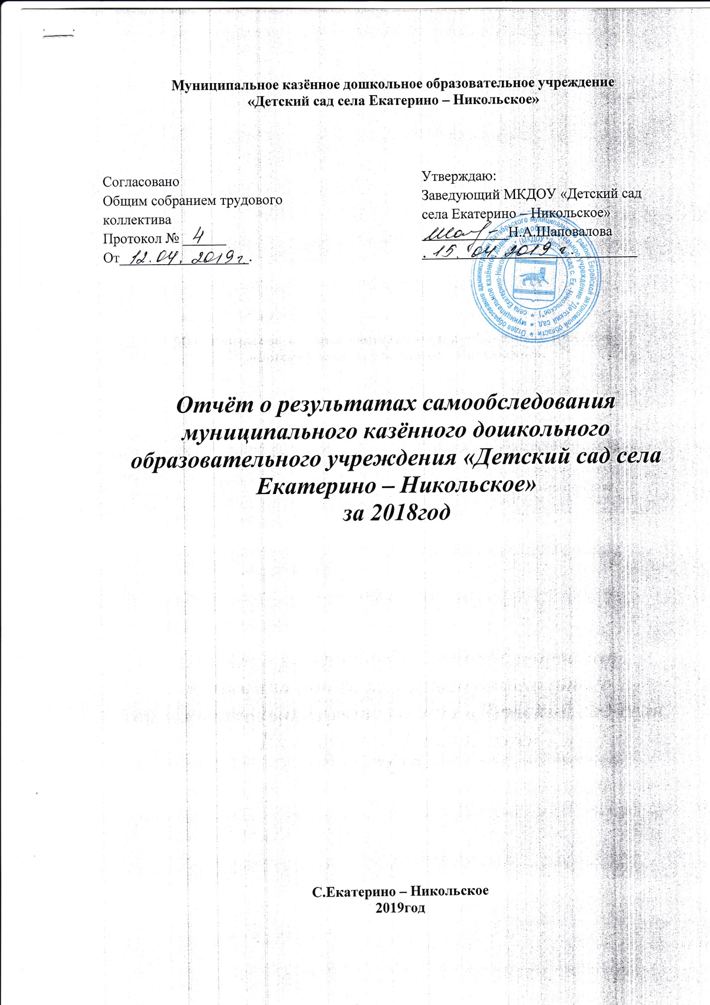

Отчёт по результатам самообследования муниципального казённого дошкольного образовательного учреждения «Детский сад села Екатерино - Никольское»
за 2018 год

Аналитическая часть

I. Общие сведения об образовательной организации

Наименование образовательной организации | Муниципальное казённое дошкольное образовательное учреждение «Детский сад села Екатерино – Никольское» (МКДОУ «Детский сад с.Ек.-Никольское»)
Руководитель | Шаповалова Наталья Александровна
Адрес организации | 679221, ЕАО, Октябрьский район, село Екатерино – Никольское, ул.Пограничная, 78
Телефон | 9-25-4-17
Адрес электронной почты | mkdou-ek-nik@mail.ru
Учредитель | Администрация муниципального образования «Октябрьский муниципальный район» ЕАО
Дата создания | 1973 год
Лицензия | От "19" мая 2016 г. N 1077, серия 79Л02 №0000130  выданной Комитетом образования Еврейской автономной области

Муниципальное казённое дошкольное образовательное учреждение «Детский сад села Екатерино – Никольское» (далее – Детский сад) расположено в центре села Екатерино – Никольское вдали от производящих предприятий и торговых мест. Здание Детского сада построено по типовому проекту. Проектная наполняемость на 86 мест. Общая площадь здания 1046 кв. м, из них площадь помещений, используемых непосредственно для нужд образовательного процесса 987 кв. м.
Цель деятельности Детского сада – осуществление образовательной деятельности по реализации образовательных программ дошкольного образования.
Предметом деятельности Детского сада является формирование общей культуры, развитие физических, интеллектуальных, нравственных, эстетических и личностных качеств, формирование предпосылок учебной деятельности, сохранение и укрепление здоровья воспитанников.
Режим работы Детского сада:
Рабочая неделя – пятидневная, с понедельника по пятницу. Длительность пребывания детей в группах – 9 часов. Режим работы групп – с 8:30 до 17:30.

II. Система управления организации
Управление Детским садом осуществляется в соответствии с действующим законодательством и уставом Детского сада.
Управление Детским садом строится на принципах единоначалия и коллегиальности. Коллегиальными органами управления являются: общественный совет, педагогический совет, общее собрание трудового коллектива. Единоличным исполнительным органом является руководитель – заведующий.

Органы управления, действующие в Детском саду
Наименование органа | Функции
Заведующий | Контролирует работу и обеспечивает эффективное взаимодействие структурных подразделений организации, утверждает штатное расписание, отчетные документы организации, осуществляет общее руководство Детским садом
Общественный совет | К основным полномочиям Совета относится:  - участие в определении основных направлений (программы) развития ДОУ и создание в нем оптимальных условий осуществления образовательного процесса;  - участие в разработке и утверждении стратегии финансово-экономической деятельности ДОУ: рациональное использование бюджетных средств и привлечение средств из внебюджетных источников, обеспечение прозрачности финансово- хозяйственной деятельности;  - реализация прав участников образовательного процесса на участие и развитие социального партнерства между всеми заинтересованными сторонами образовательного процесса;  - участие в создании оптимальных условий на осуществление образовательного процесса: выбор форм его организации в ДОУ, повышение качества образования, наиболее полное удовлетворение образовательных потребностей населения;  - рассмотрение вопросов и участие в создании здоровых и безопасных условий труда, обучения и воспитания в детском саду
Педагогический совет | Педагогический совет:  - обсуждает Устав и другие локальные акты Учреждения, касающиеся педагогической деятельности, решает вопрос о внесении в них необходимых изменений и дополнений;  - определяет направления образовательной деятельности Учреждения;  - выбирает образовательные программы, образовательные и воспитательные методики, технологии для использования в педагогическом процессе Учреждения;  - обсуждает и рекомендует к утверждению проект годового плана Учреждения;  - обсуждается вопрос содержания, форм и методов образовательного процесса, планирования педагогической деятельности Учреждения;  - рассматривает вопросы повышения квалификации, переподготовки, аттестации педагогических кадров;  - подводит итоги деятельности учреждения за учебный год;  - заслушивает информацию, отчеты педагогических и медицинских работников о состоянии здоровья детей, ходе реализации образовательных и воспитательных программ, результатах готовности детей к школьному обучению, отчеты о самообразовании педагогов;  - контролирует выполнение ранее принятых решений педагогического совета;  - организует изучение и обсуждение нормативно – правовых документов в области общего и дошкольного образования;  - утверждает характеристики и принимает решения о награждении, поощрении педагогических работников Учреждения.
Общее собрание трудового коллектива | Общее собрание коллектива:  - обсуждает и рекомендует к утверждению проект коллективного договора, правил внутреннего трудового распорядка, графики работы, графики отпусков работников ДОУ;  - рассматривает, обсуждает и рекомендует к утверждению проект годового плана ДОУ;  - обсуждает вопросы состояния трудовой дисциплины в ДОУ и мероприятия по ее укреплению, рассматривает факты нарушения трудовой дисциплины работниками ДОУ;  - рассматривает вопросы охраны и безопасности условий труда работников, охраны жизни и здоровья воспитанников ДОУ;  - вносит предложения Учредителю по улучшению финансово-хозяйственной деятельности ДОУ;  - определяет размер доплат, надбавок, премий и других выплат стимулирующего характера в пределах имеющихся в учреждении средств из фонда оплаты труда;  - определят порядок и условия предоставления социальных гарантий и льгот в пределах компетенции ДОУ;  - вносит предложения в договор о взаимоотношениях между Учредителем и ДОУ;  - заслушивает отчет заведующего ДОУ о расходовании бюджетных и внебюджетных средств;  - заслушивает отчеты о работе заведующего, заведующего хозяйством и других работников, вносит на рассмотрение администрации предложения по совершенствованию ее работы;  - знакомится с итоговыми документами по проверке государственными и муниципальными органами деятельности ДОУ и заслушивает администрацию о выполнении мероприятий по устранению недостатков в работе;  - при необходимости рассматривает и обсуждает вопросы работы с родителями (законными представителями) воспитанников, решения родительского собрания;  - в рамках действующего законодательства принимает необходимые меры, ограждающие педагогических и других работников, администрацию от обоснованного вмешательства в их профессиональную деятельность, ограничения самостоятельности Учреждения, его самоуправляемости.

Структура и система управления соответствуют специфике деятельности Детского сада.

III. Оценка образовательной деятельности
Образовательная деятельность в Детском саду организована в соответствии с Федеральным законом от 29.12.2012 № 273-ФЗ «Об образовании в Российской Федерации», ФГОС дошкольного образования, СанПиН 2.4.1.3049-13 «Санитарно-эпидемиологические требования к устройству, содержанию и организации режима работы дошкольных образовательных организаций».
Образовательная деятельность ведется на основании утвержденной основной образовательной программы дошкольного образования, которая составлена в соответствии с ФГОС дошкольного образования, с учетом примерной образовательной программы дошкольного образования, санитарно-эпидемиологическими правилами и нормативами, с учетом недельной нагрузки.
Детский сад посещают 82 воспитанника в возрасте от 2 до 7 лет. В Детском саду сформировано 4 группы общеразвивающей направленности.
Из них:
− 1 младшая группа – 22 ребенка;
− 1 средняя группа – 25 детей;
− 1 старшая группа – 16 детей;
− 1 подготовительная к школе группа – 19 детей.
Уровень развития детей анализируется по итогам педагогической диагностики.
Разработаны диагностические карты освоения основной образовательной программы дошкольного образования Детского сада (ООП Детского сада) в каждой возрастной группе.
Так, результаты качества освоения ООП Детского сада на конец 2018 учебного года выглядят следующим образом:
Основные показатели педагогической диагностики во всех возрастных группах

Группа | Высокий уровень % |  | Средний уровень% |  | Низкий уровень%
 | на начало уч.г. | на конец уч.г. | на начало уч.г. | на конец уч.г. | на начало уч.г. | на конец уч.г.
первая младшая группа (11чел.) | 0 | 0 | 50 | 54,5 | 50 | 45,4
вторая младшая группа  (11 чел.) | 0 | 54,5 | 80 | 27,2 | 20 | 18,1
средняя группа (12чел) | 0 | 42 | 72,8 | 58 | 27,2 | 0
Старшая группа  (11 чел.) | 0 | 27 | 70 | 55 | 30 | 18
Подготовительная группа (18чел.) | 0 | 37,5 | 75 | 62,5 | 25 | 0

Результаты педагогического анализа показывают преобладание детей с высоким и средним уровнями развития при прогрессирующей динамике на конец учебного года, что говорит о результативности образовательной деятельности в Детском саду.

Воспитательная работа
Чтобы выбрать стратегию воспитательной работы, в 2018 году проводился анализ состава семей воспитанников.

Характеристика семей по составу

Состав семьи | Количество семей | Процент от общего количества семей воспитанников
Полная | 60 | 73,1%
Неполная с матерью | 20 | 24,3%
Неполная с отцом | 0 | 0%
Оформлено опекунство | 2 | 2,6%

Характеристика семей по количеству детей

Количество детей в семье | Количество семей | Процент от общего количества семей воспитанников
Один ребенок | 15 | 18,2%
Два ребенка | 42 | 51,2%
Три ребенка и более | 25 | 30,6%

Воспитательная работа строится с учетом индивидуальных особенностей детей, с использованием разнообразных форм и методов, в тесной взаимосвязи воспитателей, специалистов и родителей.

Дополнительное образование
В 2018 году в Детском саду работал кружок по художественно-эстетическому направлению «Азбука рисования»
В дополнительном образовании задействовано 43,9% воспитанников Детского сада.

IV. Оценка кадрового обеспечения
Детский сад укомплектован педагогами на 100 процентов согласно штатному расписанию. Всего работают 23 человек. Педагогический коллектив Детского сада насчитывает 8 специалистов. Соотношение воспитанников, приходящихся на 1 взрослого:
− воспитанник/педагоги – 10,25/1;
− воспитанники/все сотрудники – 3,6/1.
За 2018 год педагогические работники прошли аттестацию и получили:
− первую квалификационную категорию – 2 воспитателя.
Курсы повышения квалификации в 2018 году прошли 1 воспитатель Детского сада, 1 профессиональную переподготовку. На 29.12.2018 2 педагога проходят обучение в вузах по педагогическим специальностям.
В ДОУ созданы необходимые условия для профессионального роста сотрудников:
- существует план повышения квалификации, план переподготовки и аттестации педагогических кадров;
- ежегодно педагоги повышают своё мастерство в ходе повышения квалификации, участвуя в районных методических объединениях, в конкурсах.

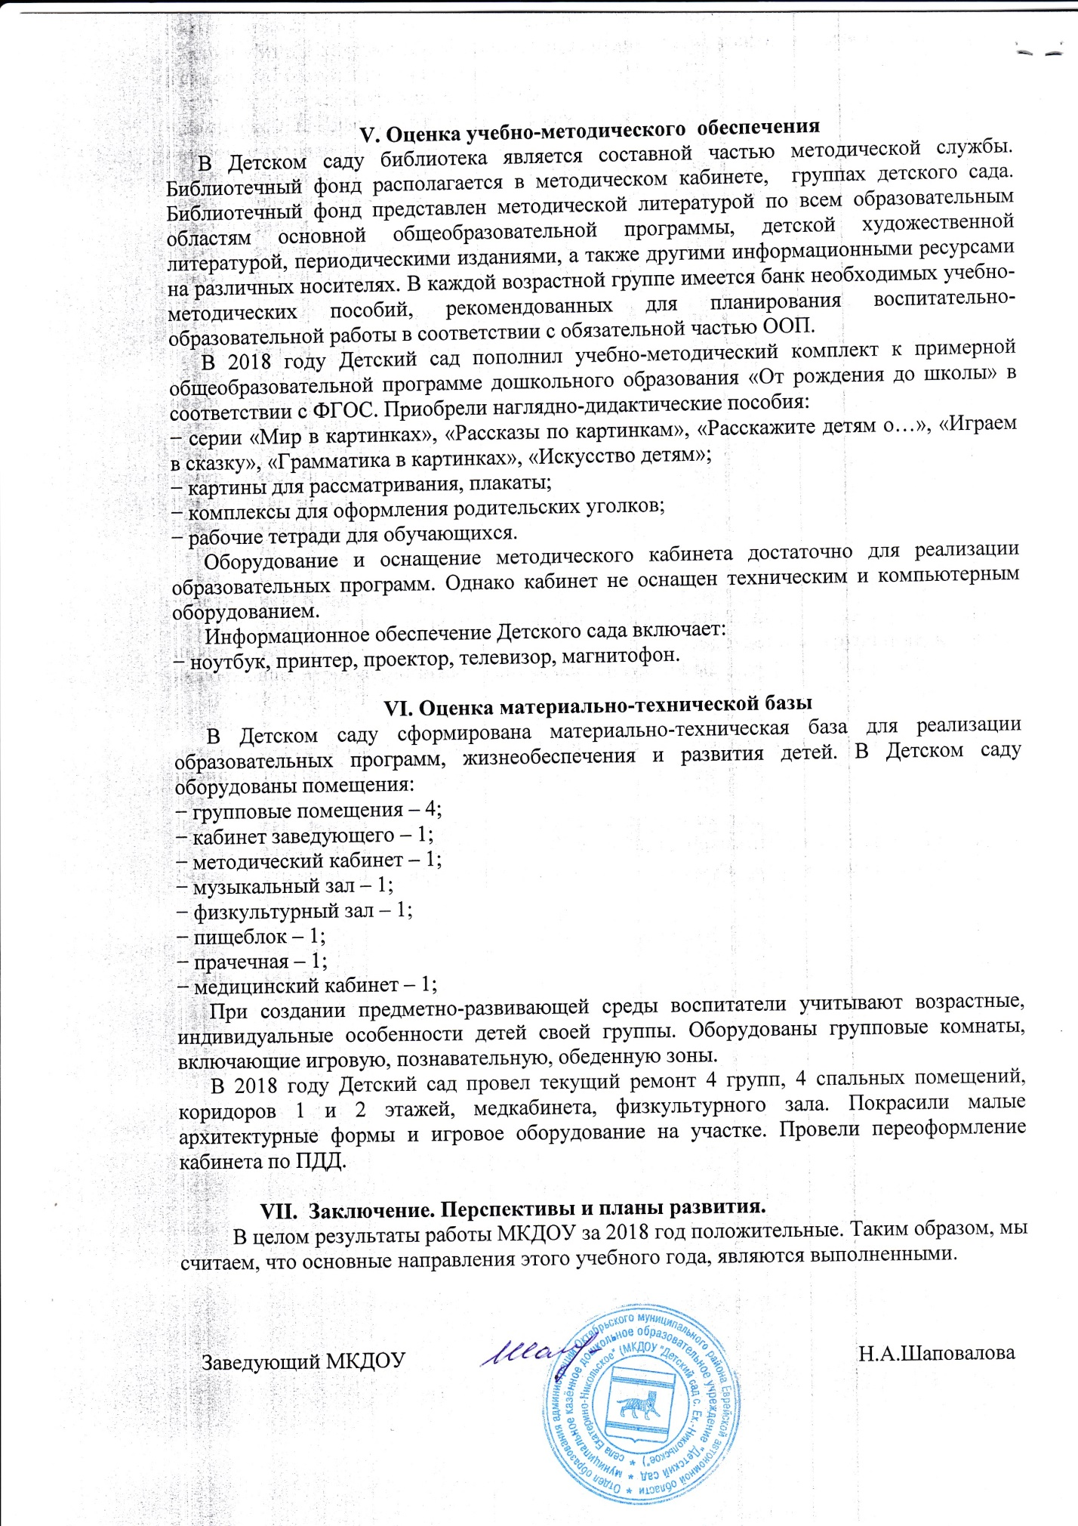

Показатели
деятельности дошкольной образовательной организации, подлежащей самообследованию
(утв. приказом Министерства образования и науки РФ от 10 декабря 2013 г. № 1324)

Муниципальное казённое дошкольное образовательное учреждение

«Детский сад села Екатерино - Никольское»

на 31.12.2018 г.

№ п/п | Показатели | Единица измерения
1. | Образовательная деятельность
1.1 | Общая численность воспитанников, осваивающих образовательную программу дошкольного образования, в том числе: | 82 человек
1.1.1 | В режиме полного дня (8-12 часов) | 82 человек
1.1.2 | В режиме кратковременного пребывания (3-5 часов) | 0 человек
1.1.3 | В семейной дошкольной группе | 0 человек
1.1.4 | В форме семейного образования с психолого-педагогическим сопровождением на базе дошкольной образовательной организации | 0 человек
1.2 | Общая численность воспитанников в возрасте до 3 лет | 9 человек
1.3 | Общая численность воспитанников в возрасте от 3 до 8 лет | 73 человека
1.4 | Численность/удельный вес численности воспитанников в общей численности воспитанников, получающих услуги присмотра и ухода: | 0 человек  0/%
1.4.1 | В режиме полного дня (8-12 часов) | 82 человек  100/%
1.4.2 | В режиме продленного дня (12-14 часов) | 0 человек  0/%
1.4.3 | В режиме круглосуточного пребывания | 0 человек  0/%
1.5 | Численность/удельный вес численности воспитанников с ограниченными возможностями здоровья в общей численности воспитанников, получающих услуги: | 0 человек
1.5.1 | По коррекции недостатков в физическом и (или) психическом развитии | 0 человек
1.5.2 | По освоению образовательной программы дошкольного образования | 82 человек  100/%
1.5.3 | По присмотру и уходу | 0 человек  0/%
1.6 | Средний показатель пропущенных дней при посещении дошкольной образовательной организации по болезни на одного воспитанника | 22 дня
1.7 | Общая численность педагогических работников, в том числе: | 8 человек
1.7.1 | Численность/удельный вес численности педагогических работников, имеющих высшее образование | 2  25%
1.7.2 | Численность/удельный вес численности педагогических работников, имеющих высшее образование педагогической направленности (профиля) | 1 человек  12,5/%
1.7.3 | Численность/удельный вес численности педагогических работников, имеющих среднее профессиональное образование | 5 человек  62,5%
1.7.4 | Численность/удельный вес численности педагогических работников, имеющих среднее профессиональное образование педагогической направленности (профиля) | 4 человека  50%
1.8 | Численность/удельный вес численности педагогических работников, которым по результатам аттестации присвоена квалификационная категория, в общей численности педагогических работников, в том числе: | 2 человека/  25%
1.8.1 | Высшая | 0человек  0/%
1.8.2 | Первая | 2 человек  25 %
1.9 | Численность/удельный вес численности педагогических работников в общей численности педагогических работников, педагогический стаж работы которых составляет:
1.9.1 | До 5 лет | 2 человека  25%
1.9.2 | Свыше 30 лет | 0 человек  0/%
1.10 | Численность/удельный вес численности педагогических работников в общей численности педагогических работников в возрасте до 30 лет | 0 человек  0 %
1.11 | Численность/удельный вес численности педагогических работников в общей численности педагогических работников в возрасте от 55 лет | 0человек  0%
1.12 | Численность/удельный вес численности педагогических и административно-хозяйственных работников, прошедших за последние 5 лет повышение квалификации/профессиональную переподготовку по профилю педагогической деятельности или иной осуществляемой в образовательной организации деятельности, в общей численности педагогических и административно-хозяйственных работников | 6 человек  54,5%
1.13 | Численность/удельный вес численности педагогических и административно-хозяйственных работников, прошедших повышение квалификации по применению в образовательном процессе федеральных государственных образовательных стандартов в общей численности педагогических и административно-хозяйственных работников | 6 человек  54,5/%
1.14 | Соотношение “педагогический работник/воспитанник” в дошкольной образовательной организации | 8 человек/  82 человек
1.15 | Наличие в образовательной организации следующих педагогических работников:
1.15.1 | Музыкального руководителя | да
1.15.2 | Инструктора по физической культуре | да
1.15.3 | Учителя-логопеда | нет
1.15.4 | Логопеда | нет
1.15.5 | Учителя- дефектолога | нет
1.15.6 | Педагога-психолога | нет
2. | Инфраструктура
2.1 | Общая площадь помещений, в которых осуществляется образовательная деятельность, в расчете на одного воспитанника | 3,8 кв.м.
2.2 | Площадь помещений для организации дополнительных видов деятельности воспитанников | 51 кв.м.
2.3 | Наличие физкультурного зала | да
2.4 | Наличие музыкального зала | да
2.5 | Наличие прогулочных площадок, обеспечивающих физическую активность и разнообразную игровую деятельность воспитанников на прогулке | да

